# Gérer et planifier un événement live

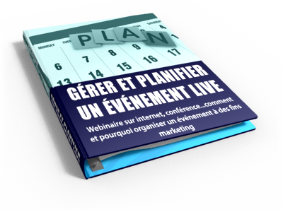

# Webinaire sur internet, conférence…comment et pourquoi organiser un événement à des fins marketing

Table des matières

Gérer et planifier un événement live 1

Webinaire sur internet, conférence…comment et pourquoi organiser un événement à des fins marketing 1

Module n°1 : Planifiez votre planification 4

Première étape : Dotez votre événement d'une identité forte 5

Deuxième étape : Créez un "story-board" 7

Troisième étape : établissez un budget viable 9

Quatrième étape : Créez un planning 11

Module n°2 : Outils de planification d'événements et tactiques pour faciliter les choses 14

Première étape : Décidez ce dont vous avez besoin 14

Module n°3 : Créez votre équipe de rêve 22

Première Étape : Externalisez et déléguez 23

Deuxième étape : Communication 29

Troisième étape : Sélectionnez les candidats 31

Quatrième étape : Prenez en charge la gestion de projet de votre événement 32

Module n°4 : Des événements sur mesure 34

Comprendre où l'on va 35

Qu'est-ce qui fait un bon événement ? 38

Conclusion 41

Les erreurs et risques potentiels 43

Erreur n°1 : Le manque d'organisation 43

Erreur n°2 : Manque d'interactivité et de contrôle des invités 44

Erreur n°3 : Couver les invités — et les conférenciers 46

Erreur n°4 : Ne pas avoir de plan d'urgence 47

Erreur n°5 : Procrastination et "dernière minutisme" 48

Checklist 50

# Module n°1 : Planifiez votre planification

Chaque événement est unique, même quand vous en préparez un similaire à un autre s'étant déroulé au même endroit, avec les mêmes outils et en invitant le même public. Et oui, même quand vous invitez les mêmes conférenciers, si votre événement en inclut.

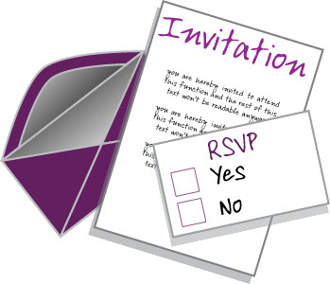Chaque événement sera accompagné de son lot de bonnes surprises, de défaillances techniques et de problèmes uniques, mais ne laissez pas cela vous inquiéter. Contentez-vous de vous rappeler que ce qu'il y a de plus merveilleux avec les événements, c'est qu'ils sont dynamiques et vivants.

C'est comme une soirée : tout le monde amène quelque chose, et si vous vous y êtes bien pris, tout le monde passera un très bon moment. Chacun ramènera chez soi des souvenirs impérissables, et sera impatient de s'inscrire à votre prochain événement.

Mais comment s'assurer que chaque événement s'avère extrêmement réussi, quels que soient les problèmes ou pépins qui surviennent ?

Tout est dans la préparation.

En d'autres termes, il vous faut planifier.

Dans le cadre de la planification, votre but n'est pas uniquement de préparer un événement réussi, mais aussi de créer ou d'améliorer un modèle, une routine ou une méthode au succès avéré que vous puissiez renouveler à chaque fois.

# Première étape : Dotez votre événement d'une identité forte

Si la définition de votre travail de planification se limite à "préparer un séminaire en ligne", vous êtes très loin du compte. Un événement réussi a toujours un but ou un objectif précis et cible des personnes passionnées par ce but. C'est même encore plus que ça : elles assistent à un événement pour en retirer quelque chose.

Après avoir identifié le but ou l'objectif de votre événement, écrivez précisément ce que vos invités peuvent espérer en retirer.

Ensuite, assurez-vous de le leur fournir.

Ça a l'air simple, non ? Et en effet, ça peut l'être, à condition que vous ne perdiez pas votre objectif de vue, ni vos invités (qu'il s'agisse du public ou des intervenants).

Vous pourrez également **utiliser les principes que vous apprendrez ici pour planifier *n'importe quel* type d'événement :**

* **Social** (Mariages, anniversaires, réunions de familles, etc…)
* **Loisir** (Concerts, festivals de comédie, pièces de théâtre, etc…)
* **Affaires** (Séminaire en ligne, podcast multi-intervenants, ateliers sur un sujet d'affaires, etc…)
* **Éducation** (Cours de fac, séminaire sur comment faire quelque chose, etc…)
* **Exposition** (Exposition d'art, exposition historique, défilé de mode, etc…)
* **Conférence** (Sommet de graphistes, conférence scientifique etc…)
* **Foire** (Salon agricole, fête de fin d'année etc…)

Afin de planifier convenablement il vous faut identifier la particularité de votre événement (ce qui ne prend que quelques secondes). Mais comprenez bien que chaque type d'événement possède des besoins spécifiques, par exemple pour un podcast un logiciel d'enregistrement, ou pour un banquet une salle convenable.

Vous pourriez vous dire que l'événement que vous avez en tête est assez spécifique, mais ce que vous devez faire en premier lieu est de réfléchir à cette idée générique pour voir si vous pouvez la rendre entre plus précise, ciblée... et passionnante.

***Comment réfléchir au succès de votre événement***

Asseyez-vous dans une pièce calme le plus confortablement possible, un crayon et du 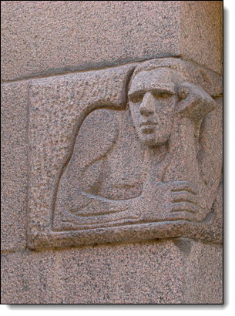papier à portée de main. Passez de la musique calme si cela vous aide à faire jaillir l'inspiration.

Ensuite, fermez les yeux pendant quelques instants et faites de votre mieux pour visualiser votre événement en train de se dérouler.

Est-ce que ça a l'air bien ? Que se passe-t-il ? De quoi parle votre conférencier ? Que mangent vos invités ? Quelles questions posent-ils et quels commentaires font-ils ?

À présent, ouvrez les yeux et notez les idées qui vous sont apparues tandis que vous visualisiez ces scénarios dans votre tête.

***Identifier votre public***

Qui participe à votre événement ? Que veulent-ils ? L'événement renforce-t-il votre relation avec chacun d'entre eux ?

Connaître votre participant idéal (et combien il ou elle serait prêt à payer, si d'ailleurs il ou elle serait prêt à payer) est crucial pour aboutir à un résultat final réussi.

À présent, posez-vous ces trois questions :

1. "Comment faire pour améliorer encore plus cet événement ?"
2. "Est-ce le meilleur type d'événement pour mon public ?"
3. "Que puis-je leur offrir que personne d'autre n'offre ?"

Une fois que votre événement s'est cristallisé dans votre esprit et a pris sa propre identité, une fois que vous avez "vu" à quoi il ressemblait quand il est réussi, c'est le moment de passer de l'imagination aux actes.

# Deuxième étape : Créez un "story-board"

Tout comme le font les scénaristes de film quand ils vendent leur concept à des réalisateurs et des producteurs, vous devez créer un story-board.

***Ne sautez pas cette étape :*** Si vous la suivez, vous constaterez que vous oublierez moins de choses dans la planification et l'organisation, et s'il y a des oublis, ils seront à la fois plus faciles à repérer et plus rapides à inclure au moment de la planification en tant que tel.

Vous pouvez créer votre story-board dans un format qu'il vous sera facile, rapide et confortable de produire. Par exemple :

* **une succession de vignettes** (ou une bande dessinée) – Tout comme un graphiste planifie une campagne publicitaire
* **dans un logiciel de cartographie mentale** (mind-map)– Il existe de nombreuses variétés de cartes mentales convenant à chaque personne
* **au format MS Word** – Microsoft fournit gratuitement de nombreux [modèles de planificateur d'événement](http://office.microsoft.com/fr-001/templates/event-planner-TC102902383.aspx).

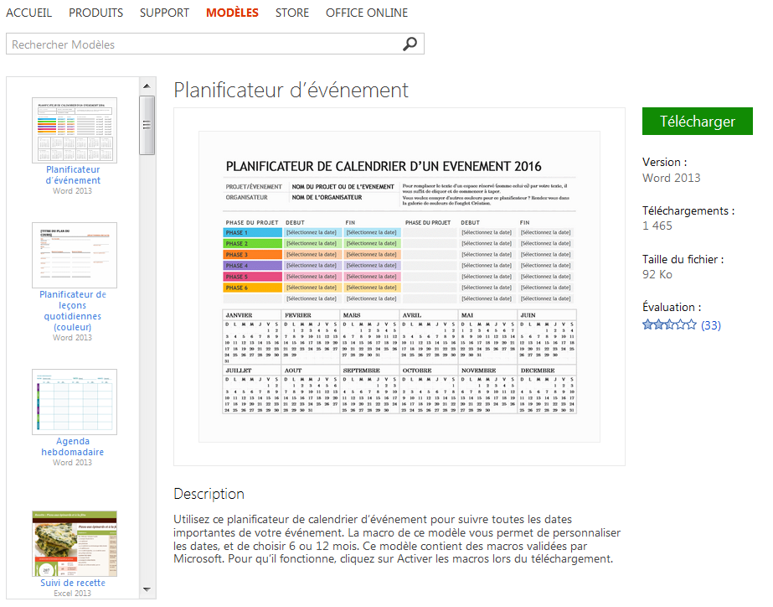

* **Avec des médias multiples** – Vous pouvez également créer une présentation Power Point ou réaliser un panneau où vous épinglez des cartes de visite, des fiches de couleur, des brochures et des photographies. Celles-ci peuvent être des photographies :
* Du lieu où se déroule l'événement
* Des membres de l'équipe
* Des conférenciers
* De la nourriture que vous aimeriez servir
* Du matériel que vous désirez acheter
* **Sous forme de liste** – Si vous préférez tout simplement mettre par écrit vos idées, faites-le. Utilisez un logiciel de traitement de texte si vous préférez travailler par ordinateur ; ou un vrai bloc-notes, voire, à ce stade préliminaire, une simple serviette en papier !

Les story-boards ne sont pas destinés à être immuables : ce sont des outils de planification, et les meilleurs sont malléables, vous permettant d'insérer plus de données, et d'enlever des étapes, des membres de l'équipe ou des idées qui s'avèrent finalement inutiles ou inopérantes.

La façon dont vous créez votre story-board importe peu, contentez-vous juste de bien en créer un (personnellement je préfère les mind-maps, et j'utilise [**Xmind**](http://www.xmind.net/)).

# Troisième étape : établissez un budget réaliste

Maintenant que vous disposez de votre idée forte et de votre story-board préliminaire, vous voilà prêt à mettre en œuvre les éléments de base à prévoir pour chaque type d'événement.

Le budget de l'événement détermine sa sophistication, son étendue, ses atouts et son attractivité. Il détermine qui vous pouvez faire intervenir, ce que vous pouvez (et ne pouvez pas) inclure, et ce que vous pouvez vous permettre d'acheter et de fournir.

Que votre budget soit important ou limité importe peu : disposer d'un chiffre précis et définitif avec lequel travailler vous aide en fait à limiter vos choix.

Les meilleurs budgets sont ceux qui permettent une certaine **flexibilité**. Si votre estimation la plus basse ne permet aucune flexibilité, prévoyez-la à partir d'autres parties du budget : par exemple, décidez dans quels domaines de l'événement vous pourriez diminuer les fonds afin que des fonds supplémentaires puissent être alloués à d'autres domaines plus importants, si nécessaire.

**Créez une feuille Excel** pour le budget de votre événement. Attribuez un champ différent à chaque domaine de dépense potentiel ou concret.

Parmi les domaines qu'il faut typiquement prendre en compte figurent :

* Location du lieu de l'événement
* Traiteur
* Coûts de communication
  + Timbres
  + Rémunération du coursier
  + Frais de livraison
* Coûts des logiciels
* Coûts d'équipement
* Fournitures aux participants
* Impression
  + Invitations
  + Brochures
  + Courriers
  + Affiches
* Graphisme
  + Publicité
  + Affiche
  + Site internet
  + Page de vente
* Frais de location
  + Transport
  + Équipement
  + Mobilier
  + Personnel temporaire
* Publicité
  + Journaux ou magazines
  + TV ou radio
  + En ligne et hors ligne
  + Magazines électroniques
  + Médias sociaux (Facebook, Twitter, LinkedIn)
  + Google AdSense

Il vous faudra égaler créer d'autres feuilles de calcul :

* Une feuille pour les **dépenses envisagées**
* Une feuille pour les **dépenses réalisées**

Comparer les deux vous permettra de déterminer plus précisément votre retour sur investissement dans l'analyse post-événement.

Enfin, évitez de budgéter le moindre euro disponible. Essayez de prévoir un **fonds de réserve** en cas d'urgence inattendue ou de dépenses supplémentaire.

# Quatrième étape : Créez un planning

Arrive à présent la partie la plus importante : assembler tous ces faits et créer un **planning**, en utilisant des **étapes** pour suivre vos progrès.

Le meilleur moyen de créer un planning précis : ne pas commencer en remplissant le premier calendrier qui vous tombe sous la main.

Le moyen le plus simple et d'aller à rebours. Commencez par l'événement, et indiquez chaque étape à accomplir jusqu'à arriver au moment où vous vous trouvez maintenant.

Observez bien votre planning inversé préliminaire. Vous avez besoin de plus de temps pour mener à terme certaines étapes ? Pour contacter des conférenciers, du personnel technique ou des contractuels plus tôt ? Si c'est le cas, placez-les à une date antérieure.

***Identifiez :***

* Ce qui doit être entamé immédiatement
* Ce qui doit être entamé assez tôt
* Ce qui ne peut absolument pas être fait avant la dernière minute

***Décidez :***

* Si vous allez utiliser une équipe ou un assistant pour vous aider
* Si vous allez désigner un gestionnaire de projet, ou remplir vous-même ce rôle
* Qui va se charger de quel domaine

À partir de votre planning inversé préliminaire, établissez une liste de personnes à contacter. Remplissez cette liste d'adresses courriel et de numéros de téléphone à jour et précis.

Contactez autant de ces personnes que vous le pouvez.

***Déterminez :***

* Si elles peuvent participer
* De combien de temps elles ont besoin pour accomplir la tâche que vous voulez qu'elles accomplissent (ou pour préparer leurs discours)
* Une date finale qui vous convienne pour voir si tout est bien prêt
* Leur tarif
* Leur moyen de paiement préféré
* La fréquence de vos rencontres avant l'événement
* Le moyen de ces rencontres (en personne ? sur Skype ? un logiciel de gestion de projet ?)
* Ce que vous attendez d'eux
* Ce qu'ils attendent de vous

Écrivez ou enregistrez tout (si vous utilisez Skype ou Google Hangouts pour les réunions).

Ajustez votre planning inversé préliminaire selon ces nouvelles informations, en déplaçant les gens et en ajoutant des étapes en fonction de ce qu'ils n'auront sûrement pas manqué de vous indiquer.

C'est uniquement lorsque vous aurez fait ceci que vous devriez inscrire ces informations sur un planning définitif.

***Assurez-vous :***

* Que tout le monde sache où le planning principal se trouve (par exemple : "Sur le panneau à côté de la cafétéria du troisième")
* Que chacun dispose si possible de sa propre copie de travail du planning, soit contenant uniquement les détails qui les concernent, soit entière mais avec leurs responsabilités surlignées

Ce n'est qu'une fois que vous avez investi dans une planification correcte que vous pourrez envisager un événement réussi.

# Module n°2 : Outils de planification d'événements et tactiques pour faciliter les choses

Dans notre premier module, nous n'avons évoqué que l'essentiel de la planification d'événements, le strict nécessaire. Mais il existe des outils et des tactiques dont l'utilisation vous permettra de rendra plus rapide, plus facile et plus simple la planification de votre événement.

Certaines ont un prix, et c'est là que votre budget déterminera le type d'outils dans lesquels vous investirez.

Débutons avec une stratégie hautement recommandée pour mettre en place un événement réussi...

# Première étape : Décidez ce dont vous avez besoin

La connaissance des options disponibles est la première étape dans le processus de décision concernant les outils à ajouter à la "boîte à outils" de la préparation de votre événement, alors jetons-y un œil...

* Logiciels ou services de gestion de projet
* Logiciels ou services de planification d'événements
* Logiciels ou services de gestion d'agenda
* Applications
* Répertoires professionnels (pour l'externalisation de tâche)

La décision dépendra de vos besoins particuliers et uniques, mais plus l'événement sera important et plus il est probable que l'utilisation de facilitateurs tels que des applications ou des logiciels de gestion d'agenda s'avérera nécessaire.

S'il y a plus d'une personne qui vous assiste, il faut envisager d'investir dans un gestionnaire de projet. Cela vous permettra d'éviter des facteurs d'échecs récurrents dans la planification d'événements :

* Le syndrome de "la main droite qui ne sait pas ce que fait la main gauche"
* La confusion résultant d'un manque d'échange et de coordination
* L'inachèvement de tâches, et l'impossibilité de s'en rendre compte avant qu'il ne soit trop tard pour arranger les choses

Bien entendu, si votre événement est petit et s'il ne vous est pas difficile de gérer l'ensemble de ses composantes vous-même, ceci n'est pas un problème. Mais si vous externalisez ou que vous avez réuni une équipe ou des bénévoles, si vous avez recours une équipe, il devient impératif d'assurer une communication efficace et fluide. Que vous ayez choisi ou non d'engager ou de nommer un coordinateur d'événement ou un gestionnaire de projet, utilisez les bons logiciels et services, ceux qui vous permettront assurément de garder une vision globale fonctionnelle de la progression de l'événement.

Voyons donc **comment réduire la confusion et augmenter la fluidité de la communication**, et **comment automatiser ou simplifier des tâches**, de leur traitement à leur achèvement.

[**Eventbrite**](https://www.eventbrite.fr/)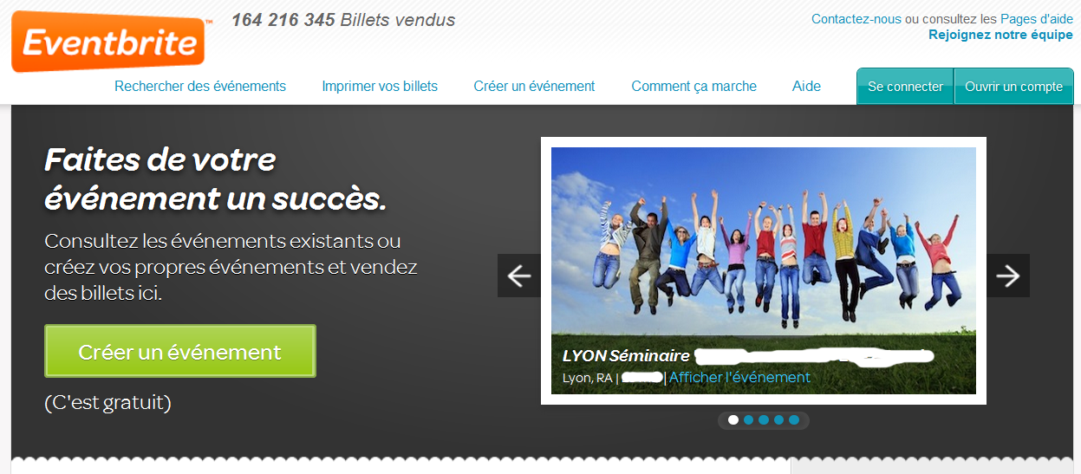

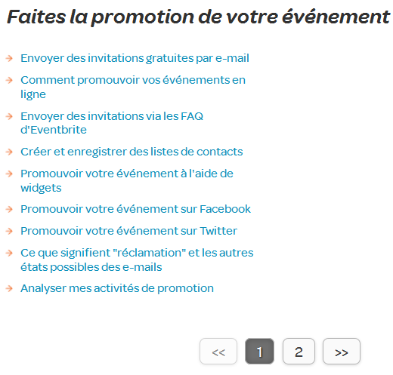  
Eventbrite vous aide à créer et gérer des événements importants. Il prévoit l'enregistrement et la vente de tickets en ligne. Et si votre événement est gratuit, vous ne payez rien.

Le site se veut un système complet de gestion d'événements et quand votre événement a été créé, il devient facile à trouver pour les gens dans la liste des événements.

Eventbrite vous permet d'utiliser son propre [modèle de planification d'événements](https://www.eventbrite.com/t/event-planning-template) professionnel. Vous pouvez créer des invitations par courriel à la page "Manage". Vous pouvez télécharger et utiliser n'importe lequel des guides "*How To*" d'Eventbrite (en anglais seulement).

Vous pouvez également recourir à toute une gamme d'outil, y compris un widget de création de calendriers qui vous permet de faire des choses comme personnaliser des boutons ou ajouter un compte à rebours de l'événement sur votre site Internet.

Rendez-vous sur la page [Comment ça marche](https://www.eventbrite.fr/features/) pour comprendre le fonctionnement du site, et déterminer si Eventbrite conviendrait au processus de création et à la gestion de votre événement.

Le site se vante de ne pas vous faire payer si votre événement est gratuit. Cependant, si vous récoltez de l'argent, vous devez payer des frais de traitement de cartes bancaires de 3,5%, plus 2,5% de "frais de services" et enfin 0,75€ (0,99$ au Canada, 1 franc en Suisse).

Note : cette plateforme anglophone contient des parties en français…car elle a été créée par un français !

[Modèles d'événements Themeforest](http://themeforest.net/category/site-templates/entertainment/events)

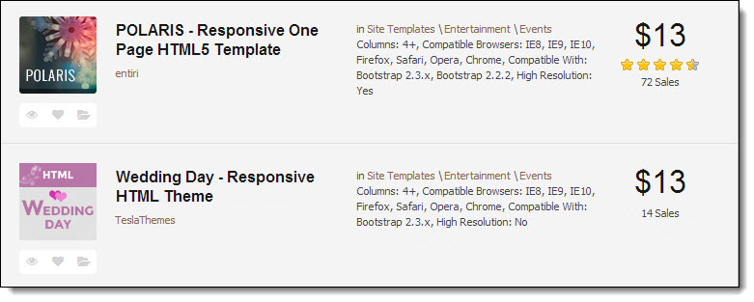

Le marché virtuel Evato propose une généreuse sélection de modèles d'événements, si vous préférez un modèle déjà prêt la parfois difficile création interne de tableaux, programmes et plannings.

Les prix s'élèvent en moyenne à 10€ par modèle.

[SurveyMonkey](https://www.surveymonkey.com/)

Survey Monkey a développé une bonne réputation comme endroit idéal pour créer des enquêtes d'opinion gratuites depuis son ouverture en 1999.

Il dispose aussi d'options payantes qui permettent de récupérer les adresses courriel pour votre liste de diffusion et de pister l'ensemble des participants. Débutant à 24$ (≈ 17,5€) par mois, ces options sont peu chères comparé à la profondeur de données qu'elles permettent et fournissent.

L'option gratuite ne permet de disposer que d'un choix limité de thèmes graphiques, mais vous pouvez créer des questions à choix simple, à choix multiple ou ouvertes.

Cela ne prend qu'une poignée de minutes pour créer un sondage en ligne composé d'une à 10 questions et de le faire circuler, que ce soit par courriel, sur votre site, ou sur les médias sociaux.

Et vérifier en temps réel les réponses à votre sondage prend encore moins de temps.

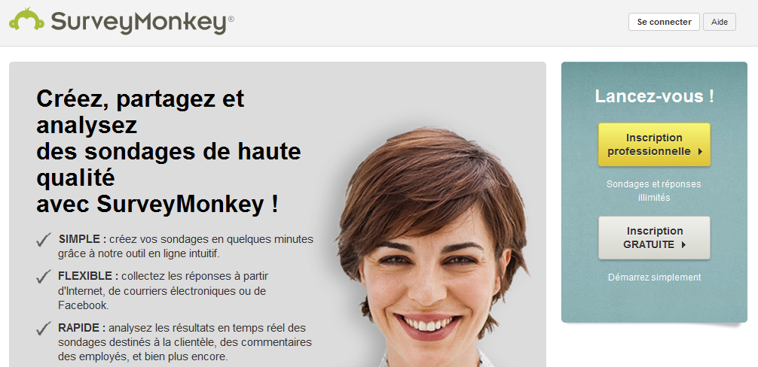

‎[Google Agenda](https://www.google.com/calendar/)

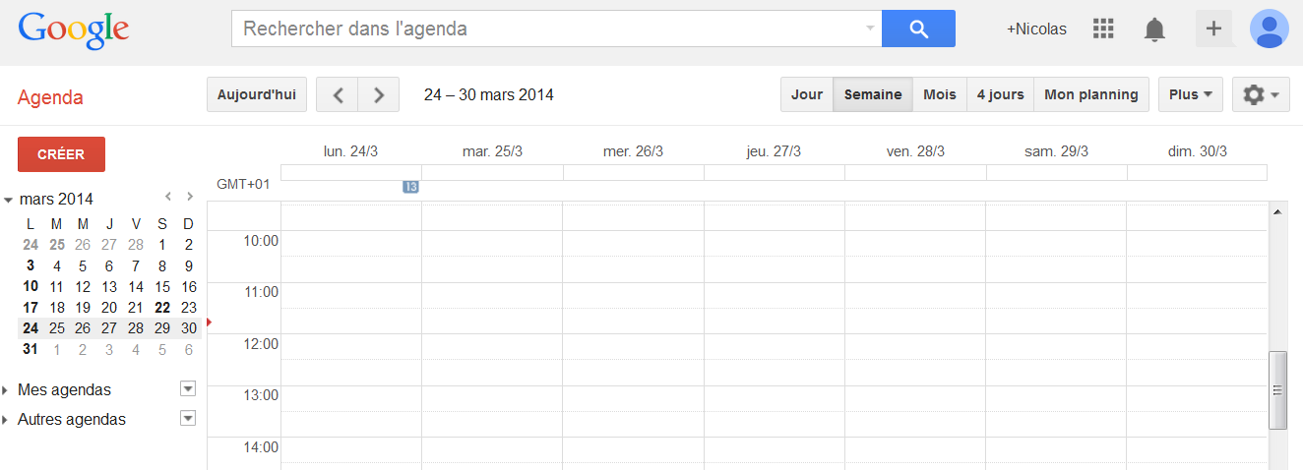

La plupart des gens connaissent Google Agenda mais saviez-vous que Google Agenda vous permet en fait d'importer d'autres agendas, et même de créer le vôtre.

Faites-le lorsque vous finalisez votre planning : créez un agenda d'étapes de l'événement, et partagez ce nouvel agenda avec votre équipe. Vous pouvez le partager avec des personnes choisies, ou même rendra votre agenda public, si vous le désirez.

[Planning Pod](https://www.planningpod.com/)

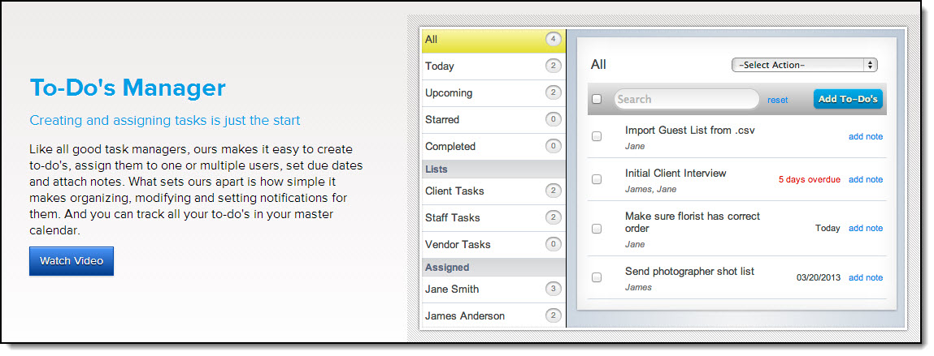

J'ai gardé le meilleur pour la fin (ou presque) !

Cette application de planification événementielle en ligne vous permet de planifier l'intégralité de votre événement étape par étape. Il propose "26 outils qui font gagner du temps", parmi lesquels : partage d'image et de fichiers, préparation de budget, gestion de questionnaire, contacts et permissions, saisie d'invités, rapports, téléchargement de pdf, alertes, propositions, factures, suivi en temps réel, modèles réutilisables, etc.

Débute à 6,99$ (≈ 5€) par mois pour "un événement à la fois".

[Unitag QR code](https://www.unitag.fr/qrcode)

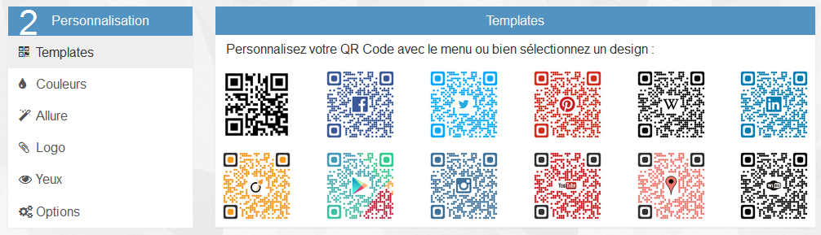

Un des meilleurs générateurs gratuit de codes QR, Unitag vous permet de personnaliser le code QR que vous venez de créer avec votre logo ou votre symbole. Utilisez votre code QR personnalisé pour promouvoir votre événement.

Ceci n'est qu'une série d'exemples des outils, suites logicielles et services disponibles pour vous aider à planifier votre événement avec plus d'efficacité et de succès.

Veillez à les tester, ainsi que d'autres, par vous-même. Et renseignez-vous autour de vous : parfois les meilleurs conseils viennent d'autres personnes travaillant dans votre domaine.

Enfin, il y a une tactique qui nécessite son propre module, et il vous faudra donc passer au suivant pour tout apprendre de la plus efficace de toutes les tactiques : travailler en équipe.

# Module n°3 : Créez votre équipe de rêve

Tenter de planifier un événement absolument seul est un facteur important de nervosité et une invitation au désastre. Travailler avec une équipe, ou même simplement un unique assistant compétent, diminuera la charge reposant sur vos épaules, vous permettant de continuer à gagner de l'argent dans vos domaines habituels de compétence.

Avec une équipe, les responsabilités sont partagées. Les tâches s'accomplissent comme par magie sans que vous ne vous impliquiez directement. Et avoir réuni une équipe qui marche signifie que la fois suivante, vous serez en bonne position pour préparer un nouvel événement avec encore moins de tracas et de maux de tête.

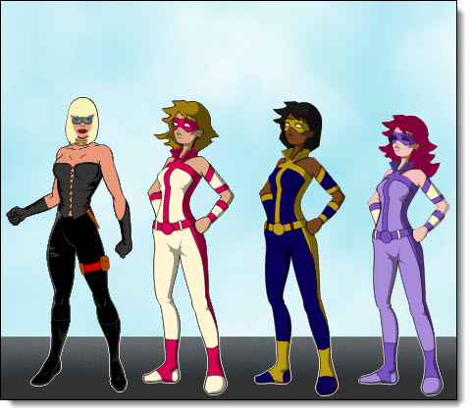

Cependant, former une équipe signifie :

1. Déléguer le contrôle de diverses composantes à d'autres personnes
2. Devoir développer une stratégie de gestion de projet
3. Devoir développer des méthodes de communication efficaces
4. Devoir budgétiser cette aide supplémentaire

# Première Étape : Externalisez et déléguez

Quand envisager d'avoir recours à des entrepreneurs et d'externaliser certaines parties de votre événement ? Quand envisager d'engager une nouvelle équipe ou de faire travailler une équipe déjà existante ? Quand planifier un événement en utilisant une équipe... et quand peut-on le faire seul sans risque ?

La réponse varie selon les cas, et repose largement sur quatre facteurs principaux :

* **La taille et/ou la complexité de l'événement** – Plus l'événement est important et plus vous aurez besoin d'impliquer de personnes. Certains événements sont si simples que vous pouvez *tout à fait* les planifier seul. Je pense bien évidemment aux webinaires qui sont tant à la mode actuellement, notamment dans le petit monde du marketing internet et celui de la formation.
* **Votre budget –** Pouvez-vous vous permettre d'être aidé ?
* **Vos compétences** – Êtes-vous la personne la plus adéquate à la réalisation de chaque tâche ?
* **Votre temps disponible** – Même si vous pouvez le faire, *avez-vous vraiment le temps* de planifier vous-même l'événement ? Perdrez-vous de l'argent si vous utiliser du temps que vous pourriez consacrer à faire fructifier vos compétences à passer un coup de téléphone pour louer cinquante chaises ?

Déterminez les tâches que vous pouvez externaliser ou déléguer, et décidez si oui ou non cela aurait des avantages. Dans la vision d'ensemble des choses, on peut répartir cela en "départements".

Lorsque que vous créez votre événement, listez l'ensemble des **tâches**, **positions** et **catégories** que vous aurez besoin de planifier :

* Relation médias
* Publicité
* Finance
* Gestionnaire de projet
* Gestionnaire de communautés en ligne
* Assistant personnel

Il est également possible de distinguer des tâches individuelles :

* Location
* Équipement
* Traiteur
* Graphisme
* Création de site web
* Impression

Vous pouvez également envisager l'engage d'un professionnel pour coordonner votre événement :

* Gestionnaire de projet
* Planificateur d'événements
* Gestionnaire de publicité

Là encore, la personne vous engagez (et le nombre de personnes) dépend à la fois du budget et de l'importance de l'événement. Lors de votre première réunion de préparation, ou très peu de temps après, réunissez les personnes qui vous aideront et réfléchissez tous ensemble aux types de tâches que l'événement générera.

Ce qui nous amène à la question de savoir qui exactement vous aidera à planifier votre événement...

***Utiliser une équipe existante :***

Si vous employez déjà une équipe qui pourrait se charger de tout ou d'une partie de la planification de cet événement, il vous faudra bien considérer le coût de leur salaire et le travail qu'ils sont en train d'accomplir. Parviendront-ils à accomplir leur travail habituel tout en y ajoutant la préparation de l'événement ? Serait-il possible d'assigner cet événement à une personne-clé ?

Choisir une équipe aux compétences reconnues, qui n'aurait aucune difficulté à mener à bien les tâches que vous avez en tête, rend la décision très facile si un membre de votre équipe correspond. Mais assurez-vous de bien définir :

1. Ce que vous attendez exactement qu'ils fassent
2. Quand vous vous attendez à ce qu'ils le fassent
3. À quelle fréquence, comment, quand et où vous communiquerez et ferez des bilans d'étape

Là encore, votre retour sur investissement doit être pris en compte. Le temps et les contrariétés que vous déléguez doivent valoir l'argent "perdu" à les payer à accomplir des tâches liées à l'événement.

Si vous prévoyez d'organiser des événements similaires sur une base régulière et qu'une personne se distingue particulièrement pour vous aider à planifier et coordonner l'événement, envisagez de la promouvoir au rang de coordinateur d'événement.

***Utiliser des entrepreneurs externes :***

L'autre possibilité est d'externaliser une partie ou l'intégralité de la préparation de l'événement à des entrepreneurs free-lance spécialistes de la tâche précise que vous désirez externaliser.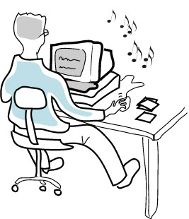

L'inconvénient est qu'à moins qu'ils aient travaillé avec vous sur plus d'un projet, ils ne s'investiront pas émotionnellement dans le succès de cet événement. Mais rassurez-vous, ils auront d'autres motivations, à la fois **financières** (ils veulent gagner de l'argent) et **professionnelles** (si vous aimez leur travail, vous les engagerez de nouveau ou les recommanderez).

Le succès d'une collaboration avec des entrepreneurs dépend de trois choses :

* Vous assurer d'engager une personne aux compétences reconnues spécialisée dans le domaine que vous désirez qu'il couvre
* Vérifier les références et les recommandations orales
* Que le courant passe entre vous

Concernant ce dernier facteur, il ne s'agit pas de savoir si vous pourrez devenir de "super potes", mais plutôt de votre capacité à communiquer naturellement et facilement et de la facilité qu'il y a à lui déléguer ou lui transmettre des responsabilités sans succomber à la tentation d'être tout le temps sur son dos. Mais qui que vous engagiez, assurez-vous de réserver ses services bien en avance.

***Utiliser des bénévoles :***

Une dernière option possible et l'appel à des bénévoles. Selon leur nombre, il peut également être judicieux de nommer un coordinateur des bénévoles.

Si vous envisagez d'utiliser des bénévoles sur une base régulière, ou qu'il y en a plusieurs, assurez-vous également de faire préparer ou de créer un *Manuel du bénévol*e, où soient exposés les principes, pratiques et valeurs de votre société.

Les deux principaux avantages du recours à des bénévoles sont évidents :

* Il n'y a pas besoin de débourser le moindre sou
* Ils le font parce qu'ils le veulent, parce qu'ils croient à votre événement, ce qui implique souvent de l'enthousiasme et une grande attention à leur tâche

Le principal inconvénient ?

* Vous ne les payez pas. Ils sont bénévoles. Cela signifie que vous ne pouvez exiger trop de leur temps, ni leur dicter trop spécifiquement à quel point vous voudriez qu'ils soient impliqués. Ils vous font une faveur, vous devez donc apprendre à être flexible, à prendre les choses comme elles viennent et à apprécier le temps qu'ils vous accordent.

Si vous prévoyez tout de même d'utiliser des bénévoles, il est important de comprendre la mentalité du bénévole. Un bénévole peut l'être pour bien des raisons :

* Le désir d'être nécessaire
* Le désir de se sentir important
* Un intérêt passionné pour votre événement
* Une opportunité d'utiliser ses compétences d'une manière sérieuse et émotionnellement gratifiante
* L'espoir d'un vrai emploi futur à vos côtés
* L'opportunité de se prouver qu'il est encore utile
* Moins s'ennuyer, "sortir de chez soi"
* Le désir de fourrer son nez partout

Comme vous le voyez, les motivations varient grandement. Comprendre vos bénévoles (ou nommer un coordinateur des bénévoles qui saura le faire) vous aidera grandement à ce qu'ils viennent au bout de leur engagement tout en y prenant du plaisir.

Enfin, il y a une chose que tous les bénévoles veulent, et dont tous ont besoin, qu'ils l'admettent ou non : la reconnaissance.

Ne soyez pas avare en félicitations, particulièrement après l'événement.

Trouvez un moyen de les remercier, et faites-le. Quelques idées :

* Un dîner
* Une prime quelconque : des espèces, un bon d'achat, un cadeau
* Des remerciements et une reconnaissance publique (citez leur nom dans des entretiens)
* Une recommandation
* Un courrier personnalisé
* Un travail

# Deuxième étape : Communication

Une équipe est à la mesure de son leader. Une faveur à faire à votre équipe est de créer une culture de communication excellente et claire.

Vous y parviendrez en faisant en sorte que chaque membre sache exactement :

* Ce dont il est responsable
* Qui est son supérieur
* Quand il doit rendre son travail
* Quand ont lieu les bilans d'étape
* Quand sont les échéances
* À qui demander de l'aide ou poser des questions
* Que faire en cas de retard sur le planning
* Quand vous attendez des informations
* À quelle fréquence vous attendez des informations
* Qui sont les autres membres de l'équipe, et quel sont leurs domaines de compétence

De nombreux chefs d'entreprise seront très sceptiques vis-à-vis du dernier point : "Mes affaires ne nécessitent pas que tous les membres de l'équipe se connaissent", a récemment dit un chef d'entreprise à ce sujet. "J'utilise toutes sortes de travailleurs free-lance. Il est largement suffisant que chaque membre de l'équipe se réfère à mon gestionnaire de projet, qui suit qui fait quoi, quand et où."

***N'oubliez pas le "kit de bienvenue"***

Cependant, si votre événement implique la collaboration des membres de votre équipe, inclure à leur kit de bienvenue de petites biographies des autres permet de créer un sentiment de proximité et de solidarité.

Les biographies du "Kit de bienvenue" devraient inclure :

* Une photo de chaque membre de l'équipe (afin que les autres puissent mettre un nom sur les visages)
* Un petit texte de présentation indiquant leurs responsabilités dans le cadre du projet et quelques lignes concernant leurs compétences et talents propres

Le but de ces mini-biographies est de créer une idée claire de la personne qu'est chaque membre de l'équipe et de ce qu'ils apportent à la planification de votre événement.

Pour le reste du "kit de bienvenue", celui-ci devrait inclure des documents évoquant la culture d'entreprise et les pratiques marketing de votre société, dont on peut espérer que certains existent déjà avant le projet, comme :

* Des feuilles de style (charte graphique…)
* Les biographies des membres de l'équipe et du gestionnaire de projet
* Les attentes et les instructions générales
* Le planning ou l'agenda
* Un répertoire

Ce dernier peut simplement consister en une feuille avec les adresse et numéros de téléphones à côté des noms, et des indications pour dire à quel sujet appeler qui, et quand.

La création d'un tel kit ne doit pas prendre plus d'une heure, particulièrement si vous disposez déjà de feuilles de style et de répertoires, et vaut largement le temps investi. Cela permet de s'assurer que chacun s'en tienne aux mêmes protocoles et fait disparaître la confusion.

***Comment créer des réunions d'équipe réussies***

Plus tard, lorsque vous prévoirez des réunions (si votre événement est assez important pour nécessiter ce genre de bilans d'étape), assurez-vous de :

* Créer un planning des réunions
* Nommer un président pour la réunion, si vous n'assurez pas ce rôle
* Désigner un secrétaire de séance pour prendre des notes

Pensez bien à dire à chaque personne que si elle veut parler de quelque chose ne figurant pas à l'ordre du jour, elle doit contacter le membre de l'équipe approprié (le président ou le secrétaire) afin que cela y soit ajouté.

Après chaque réunion, envoyez une copie des notes à chaque membre de l'équipe. Tout ceci peut être fait d'une manière simple et discrète (la dernière chose que vous voudriez soit d'être surchargé de réunions et de paperasse) mais suivre un système élimine les erreurs avant qu'elles n'aient l'occasion de survenir.

# Troisième étape : Sélectionnez les candidats

Qu'il s'agisse d'engager un membre d'équipe ou un travailleur free-lance, le protocole est similaire :

1. **Informez bien les candidats**. Indiquez-leur l'étendue globale du travail, les valeurs fondamentales de votre entreprise et les compétences que vous recherchez. En bref, dites-leur tout ce qu'ils ont besoin de savoir afin qu'ils se pré-sélectionnent (ou se disqualifient) eux-mêmes, en évitant les informations inutiles.
2. **Vérifiez toutes les références**. Exhaustivement.
3. **Présentez-vous (dans votre travail comme en personne) en accord avec la culture et le style de communication de votre entreprise**. Voyez comment le candidat réagit : est-il trop bavard ? trop familier ? trop rigide et formel ? ennuyé ? trop brusque ? Si un style de communication différent ne sonne pas forcément le glas d'une collaboration future, ce peut être un bon moyen d'évaluer qui s'intégrera à a culture de votre entreprise et qui ne le fera pas.
4. **Présentez clairement vos attentes et vos exigences**. Vous n'avez pas à entrer dans les détails, mais mieux vaut que le candidat sache dès maintenant si vous pratiquez une politique de zéro-rendez-vous-manqué-ou-c'est-la-porte, afin d'éviter qu'ensuite, il vous dise que le jour de la réunion, il fait du bénévolat à la bibliothèque
5. **Sachez ce sur quoi vous pouvez être flexible – et ce sur quoi vous serez inflexible**. Gardez-le pour vous : ne crachez pas le morceau. Mais si vous vous retrouvez à faire passer un entretien à un candidat qui ne peut s'adapter à votre planning de réunions mais qui serait autrement parfait pour le boulot, préparez-vous à céder un peu de terrain (tant que les autres membres de l'équipe ne sont pas blessés par les exceptions que vous faites)
6. **Soyez positif**. Si vous êtes positif, les candidats positifs vous réjouiront, et les timides s'épanouiront et vous montreront leurs vraies couleurs.

Engager la bonne personne signifie apprendre à devenir un bon juge de qui s'intégrera et qui ne le fera pas. Si l'expérience et le niveau de compétence sont indispensables, au bout du compte, l'important est de trouver quelqu'un qui travaille aussi bien en équipe d’indépendamment.

# Quatrième étape : Prenez en charge la gestion de projet de votre événement

Si votre équipe est constituée d'autres personnes que votre assistant et vous, vous devriez commencer à penser à :

* Un système de gestion de projet
* Un gestionnaire de projet

Si vous décidez d'engager ou d'externaliser celui-ci, assurez-vous de choisir quelqu'un dont l'expérience dans la gestion de projet est avérée, et qui comprenne parfaitement ce type de travail, qui est un art à part entière.

Si des gens ont besoin de partager des fichiers, assurez-vous d'utiliser un système de stockage des données en nuage où les personnes concernées peuvent récupérer les fichiers dont ils ont besoin n'importe où et n'importe quand, jour et nuit.

# Module n°4 : Des événements sur mesure

Les événements de tous types sont restés relativement semblables jusqu'à l'an dernier, quand la culture événementielle a commencé à changer.

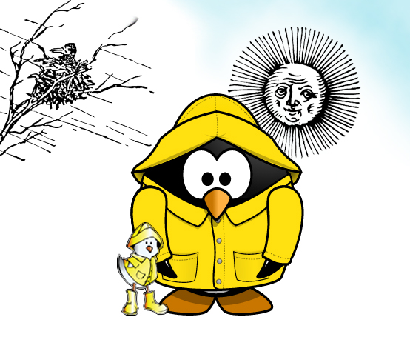

Deux facteurs sont principalement responsables de ce changement : l'addiction universelle au mobile a changé la façon dont les personnes font leurs courses, interagissent, se connectent, recherchent, et accèdent à des lieux virtuels comme concrets, ainsi qu'aux événements. Et les gens sont devenus plus impatients, plus conscients, plus exigeants, et bien plus sélectifs.

Globalement...

* Les consommateurs à revenus faibles font plus attention à la façon dont ils dépensent leur argent
* Les consommateurs à hauts revenus font plus attention à la façon dont ils dépensent leur temps
* Les consommateurs à revenus intermédiaires font plus attention à la façon dont ils dépensent leur temps et leur argent

Les nouvelles technologies ont également modifié la façon dont les gens recherchent et localisent les événements en ligne comme locaux, ainsi que la façon d'interagir avec eux, d'y accéder, et de s'y inscrire. Regardons donc les facteurs à prendre en compte quand on crée un événement de nos jours.

# Comprendre où l'on va

En ce qui concerne la gestion d'événement, les gens ne se défient plus du stockage et du partage de données en ligne. Les solutions de gestion événementielle dématérialisées sont adoptées et adaptées avec enthousiasme, mais il reste important d'utiliser une plate-forme qui convienne à un événement donné, et à un public donné.

Par exemple, si vous espérez attirer des consommateurs à hauts revenus, investissez dans une plate-forme de gestion événementielle de luxe comme [Social Tables](https://www.socialtables.com/events), qui rend la vie plus facile à vos participants potentiels et permet une croissance facile à mesure que vous élargissez vos équipes, vos services et vos événements.

Vous pouvez l'essayer gratuitement, et les licences pour une personne commencent à 49$ (≈ 29€) par mois. Pour un événement plus important et plus richement doté, il est plus probable que vous ayez une équipe de trois ou quatre personnes, auquel cas vous pourriez vouloir utiliser leur accès professionnel à 99$ (≈ 70€).

Social Tables est particulièrement idéal pour les réunions, les événements mondains, et les foires commerciales. Tout est dans l'association de la qualité de la gestion de votre événement à la qualité que vos clients attendent de vous.

Si vous avez besoin d'une plate-forme de planification qui implique le placement soigné d'éléments physique comme des sièges, des tables, des scènes, du gros matériel ou des stands, c'est une plate-forme digne d'intérêt (et elle se synchronise sur les tablettes, ordinateurs et mobiles).

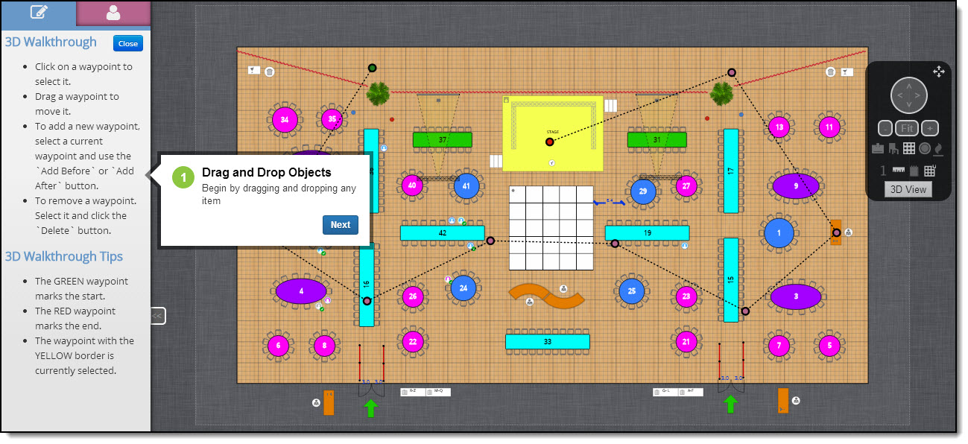

Si vous pouvez vous permettre le summum du luxe, vous pouvez contacter Social Tables pour une estimation de leur pack entreprise entièrement personnalisé, qui offre de nombreux services : gestionnaire de compte en chair et en os, accès 24h/24 à une ligne directe, marketing de "marque blanche", intégration des partenaires et, quelque chose que les riches attendent dès qu'on en vient à des diagrammes, modélisation 3D.

Mais en fait peu importe la plate-forme que vous choisissez tant que vous **accomplissez vos objectifs conformément au niveau de revenus de votre client**. Pour les clients riches, il vaut donc la peine d'investir dans des services haut de gamme.

Cependant, quel que soit le décile auquel appartiennent les participants à votre événement, n'oubliez pas qu'en 2014, le plus important est avant tout de **donner plus de contrôle aux participants.**

Réfléchissez à des moyens de faire ceci tandis que vous planifiez votre événement, et vous vous donnerez un avantage donc vos concurrents n'ont pas encore perçu l'existence. Figurent également parmi les tendances actuelles :

* La planification en ligne d'événements
* Les événements qui font don d'une partie ou de l'intégralité du prix du ticket à des bonnes œuvres ou à une noble cause
* Un partage et une gestion accrus des événements par smartphone, y compris :
  + Inscription
  + Choix des sièges
  + Réservation
  + Partage d'images et de documents
* Des mini-sites d'une page créés avec des plate-formes de page d'accueil comme [Erly](http://erly.com/).

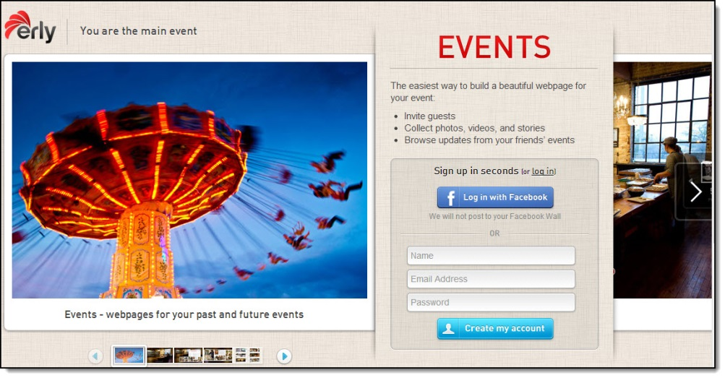

* L'utilisation de thèmes WordPress premium axés sur les événements comme [Januas](http://www.eventmanagerblog.com/multiple-event-wordpress-theme-januas) et [Fudge](http://www.eventmanagerblog.com/conference-wordpress-theme-fudge).

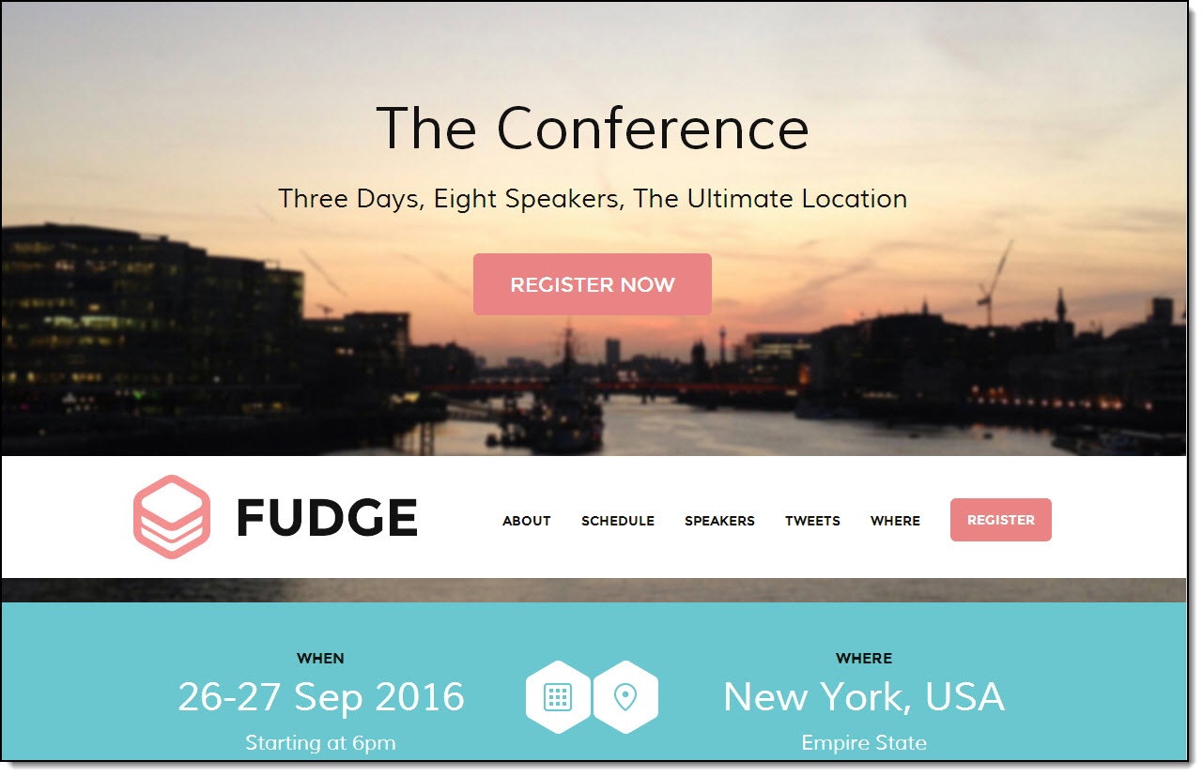

# Qu'est-ce qui fait un bon événement ?

Vous auriez beau utiliser toutes les apps et tous les services et logiciels que vous trouverez, si vous ne savez pas ce que les gens attendent d'un événement de nos jours, vous ne récolterez que des résultats décevants.

Les principaux facteurs de réussite d'un événement (une fois la technologie maîtrisée et rendue facile) résident à la fois dans les invités et dans vos conférenciers. Sachez donc comment vous comporter en bon planificateur d'événements et totalement satisfaire les uns comme les autres de la plus efficace des manières.

***Vos invités :***

Quand des gens décident de participer à un événement, deux facteurs décisifs sont :

* La facilité d'utilisation, d'inscription et d'accès
* L'interactivité

Ils veulent pouvoir accéder à votre événement de partout, à n'importe quel moment, si possible depuis leurs smartphones.

Ils veulent pouvoir :

* Organiser leur trajet
* Réserver des sièges
* Voir des images du lieu de l'événement
* Voir le plan de salle et le programme
* Confirmer leur réservation
* Obtenir l'itinéraire
* Afficher des ressources associées

Et ils veulent pouvoir faire tout cela en un simple clic. Même depuis Facebook. Et trouver des informations sur Twitter, et des images et des photographies sur d'autres médias sociaux.

***Vos conférenciers :***

Chérissez vos conférenciers comme des trésors. Ils désirent eux aussi ce que veulent vos invités : un accès rapide aux documents et ressources et l'ensemble des commodités qu'offre une planification événementielle compétente.

Ne les mettez pas face à des surprises désagréables. ("Oups, on a oublié de vous dire, mais on ne vous a réservé qu'un aller simple, vous devez réserver vous-même le retour.")

Assurez-vous qu'ils reçoivent l'ensemble des kits et documents à temps.

Assurez-vous d'avoir bien reçu l'ensemble des documents qu'ils se sont engagés à vous fournir en temps et en heure.

Engagez la crème de la crème. Meilleur sera votre conférencier, et plus votre public sera reconnaissant–mais cela vient avec inconvénient...

… Veillez à ce que la qualité et l'organisation de votre événement soient à la hauteur du professionnalisme de votre conférencier. Personne ne voudrait s’embarrasser en parlant à un événement "amateur", où plusieurs choses se passent mal et où l'on oublie d'engager un transcripteur. Votre but est d'impressionner aussi bien votre conférencier que votre public.

Enfin, veillez à ce que vos conférenciers soient à la hauteur de votre public, et vice-versa. Ne persuadez pas la ministre des Finances de venir enseigner l'arithmétique à six écoliers de maternelle. (C'est un exemple extrême, mais vous voyez l'idée…).

Votre conférencier recherche lui aussi des auditeurs de qualité.

# Conclusion

Communiquez activement à propos de votre événement en ciblant votre invité idéal. Suivez l'évolution de votre événement via vos applications, services et logiciels (la plupart d'entre eux fourniront des statistiques). Créez une page Facebook et un site Internet pour votre événement. Promouvez-le en utilisez les médias sociaux avec sagesse et talent. Impliquez le public au moyen de concours et de cadeaux, en utilisant les méthodes et les apps les plus modernes.

**Assurez le suivi** de CHAQUE événement, peu importe sa taille ou son type, au moyen d'un **formulaire d'évaluation** ou d'un lien vers un questionnaire d'évaluation (transmis en ligne, par courriel, sur les médias sociaux).

Veillez à remercier les participants et les conférenciers, à la fois publiquement et en privé. Offrez des cadeaux surprise, en nature si l'événement a lieu hors ligne, ou pour les événements en ligne des téléchargements de logiciel ou de livres électroniques onéreux.

Prêtez attention au moindre détail, éliminant le superflu et, par-dessus tout, connaissez vos invités, vos conférenciers, et la culture dans laquelle vous opérez.

Prêter attention à la communication événementielle, à la manière de 2014, vous permettra de vous créer rapidement la réputation d'être quelqu'un qui sait vraiment comment organiser des événements extraordinaires, et est à chaque fois à la hauteur des attentes.

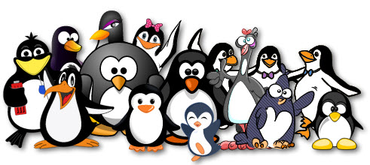

Les premières tentatives de création d'événement ne débouchent pas forcément sur des désastres. Mais lorsque c'est le cas, c'est souvent l'une de ces cinq pires erreurs de débutant qui en est responsable. Une lecture rapide des pages suivantes vous aidera à éviter de rejoindre les rangs des déçus des premières fois qui tombent la tête la première dans ces pièges insidieux.

# Les erreurs et risques potentiels

# Erreur n°1 : Le manque d'organisation

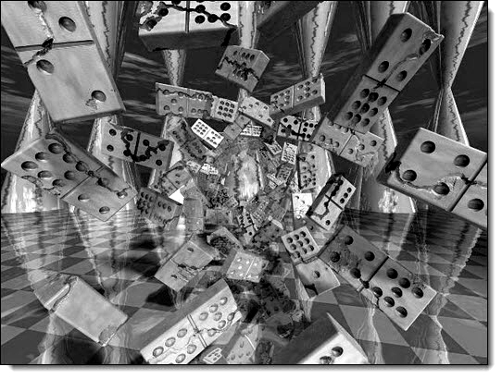Quand on évoque le "manque d'organisation" l'image qui surgit est celle d'un chaos et d'une confusion absolus. Bien que cela puisse survenir si quelqu'un ne fait pas ce qu'il avait à faire tout en étant d'une suffisance déplacée, le manque d'organisation surprend généralement les organisateurs d'événement novices dans un tout petit domaine précis.

Cependant, selon le petit domaine précis en question, le résultat de cette erreur ou inattention peut s'avérer catastrophique.

Par exemple : vous oubliez de désigner quelqu'un pour confirmer que l'ensemble de vos quatre conférenciers viennent. Et ce n'est qu'une demi-heure avant l'événement que vous vous en rendez compte, alors que trois des quatre conférenciers ne sont toujours pas arrivés.

Il s'avère que les trois absents n'ont jamais pris la peine de confirmer. L'une a réalisé qu'elle avait un engagement antérieur, l'autre a finalement décidé de ne pas venir (mais comme il est aussi désorganisé que vous il a oublié de vous en informer) et le dernier a tout simplement oublié votre existence, car sa cadette a cassé une de ses dents de devant, ce qui l'a fait oublier de noter votre petite sauterie sur son calendrier.

Oups.

Vous vous retrouvez avec une période de temps mort d'une interminable longueur, et le quatrième conférencier très consciencieux absolument livide d'avoir été impliqué dans un tel fiasco. Votre réputation est au plus bas, et vous passez pour un rigolo. OK, c'est un exemple un peu extrême de ce qui peut aller mal, mais ça arrive. Et des erreurs encore plus minimes peuvent induire des réactions en cascade, un peu comme quand l'on fait tomber des files de domino disposés en ligne avec une simple petite pichenette.

Mais les erreurs que vous *pourriez* faire n'importe que peu : vous pouvez facilement les éviter en veillant à **planifier soigneusement votre événement**, en **suivant un planning** et **un système**, en **attribuant des tâches**, en **assurant un suivi** et en utilisant avec application une **checklist (il y en a une en fin du présent guide).**

# Erreur n°2 : Manque d'interactivité et de contrôle des invités

Cette erreur est en partie "nouvelle" : le besoin et l'exigence d'interactivité est quelque chose que l'on retrouve universellement dans toutes les cultures, et il a fini par rejoindre, ces dernières années, la planification d'événements.

Ils sont bien finis les temps où des gens restaient stoïquement assis pour suivre trois jours de conférence dans un auditorium spartiate à écouter une série de conférenciers radotant interminablement encore et encore. Aujourd'hui, les gens veulent pouvoir réagir immédiatement et contrôler les conditions de leur participation à l'événement (le "contrôle utilisateur")

Faites donc de votre mieux pour créer de l’interactivité et du "contrôle utilisateur" dans chaque élément de votre événement, du buzz initial au suivi.

De bons moyens d'introduire une interactivité naturelle et vivante ainsi que du contrôle utilisateur sont :

* **Fournir des apps en ligne** pour que les gens puissent s'inscrire eux-mêmes, faire leurs propres réservation, planifier facilement leur voyage, choisir leur siège, sélectionner le menu de leur choix, et ainsi de suite. D'ailleurs, prévoir une application dédiée est une très bonne stratégie, que votre événement soit en ligne ou non.  
  (Vous les responsabilisez également en leur permettant d'utiliser leur smartphone et de faire tout cela sur le pouce, quelque chose qu'il semblerait que la majorité de la population mondiale apprécie, de nos jours.)
* **Fournir des pages sur les réseaux sociaux** où les gens peuvent faire des suggestions et formuler des requêtes, donner leur avis, poser des questions, répondre à des questionnaires et participer à des concours.
* 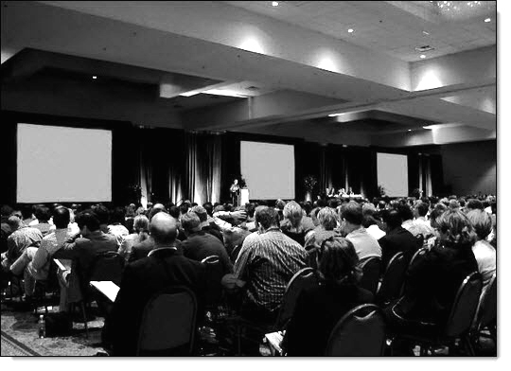**Créer une structure événementielle flexible** Laissez aux gens le choix : à quelles sessions ils veulent prendre part durant l'événement, s'ils veulent s'inscrire à la session du matin ou de l'après-midi, ce dont ils veulent débattre (dans la limite de trois choix), quel conférencier ils veulent durant leur créneau (le conférencier A ou le conférencier B), où ils veulent que se déroule l'atelier : dehors dans le patio de l'hôtel, ou à l'intérieur dans la salle de conférence B.

N'oubliez pas que de nos jour, plus les participants à votre événement auront l'impression d'avoir de choix et de contrôle (même si vous limitez soigneusement leurs possibilités pour éviter la désorganisation et le chaos) et plus ils seront nombreux à l'apprécier.

* **Créer des événements "vivants"** C'est évidemment le cas quand vous organisez un événement non virtuel. Mais même dans le cas d'un événement en ligne, nous disposons non seulement de Google Hangouts et d'options d’interactivité intégrées à des programmes comme GoToWebinar, mais YouTube lui-même a maintenant mis en place la diffusion streaming pour que vous puissiez organiser des événements en direct encore plus vivants.

# Erreur n°3 : Couver les invités, et les conférenciers

Dans votre volonté de faire un super boulot et de bien organiser les choses, veillez à ne pas trop pencher dans la direction opposée. Il faut bien entendu structurer l'événement en allouant un temps de parole maximal ou un temps de parole fixe à chaque invité, mais ne coupez personne en plein milieu d'une phrase. De même, ne faites pas de la planification de l'événement une conversation enflammée en envoyant en permanence des tonnes de longs courriels où vous détaillez exactement ce que vous voulez qu'ils fassent, comment vous voulez qu'ils le fassent, avant de les enlever du programme à la dernière minute.

Si vous voulez que les gens suivent un modèle, créez plutôt un "Kit de bienvenue du conférencier" et utilisez-le pour leur faire parvenir d'un coup l'ensemble des conseils généraux, FAQ et instructions. Dans votre kit, incluez des notes brèves, bien organisées et bien aérées leur permettant d'assimiler les principales informations, comme "Note : 1 à 10 minutes de questions à la fin de chaque présentation."

Limitez les instructions au minimum vital. Vos conférenciers sont probablement des personnes occupées qui ont fait ceci bien plus souvent que vous : vous devez éviter de les accabler de matériel inutile, mais vous devez leur fournir des informations claires qu'ils seront ravis d'apprendre sans avoir eu à les demander.

Et soyez conscient de votre personnalité : avez-vous tendance à trop contrôler les autres ?

# Erreur n°4 : Ne pas avoir de plan d'urgence

Une partie du processus de planification d'événements implique de réfléchir à tout ce qui pourrait mal se passer, et de s'assurer que vous disposez de plans d'urgence en cas de survenue de ces problèmes.

Adaptez vos plans d'urgences aux conditions précises de l'événement. Par exemple, si vous préparez un mariage en extérieur, décidez :

* Que faire s'il pleut
* Qui se chargera de guider les invités dans le cadre de cette urgence

Si vous devez nourrir trois cents personnes, veillez à avoir une trousse de premier secours sur les lieux avec au moins trois ou quatre auto-injecteurs d'adrénaline en cas de réaction allergique. (Mais il va sans dire que vous aurez demandé à vos invités de vous prévenir en cas d'allergie alimentaire grave !)

Et si un conférencier ne vient pas, ou que vous n'arrivez pas à l'entendre quand il se connecte, et s'il n'y a pas plus de quelques secondes disponibles pour résoudre le problème ? Avez-vous **du matériel supplémentaire à proposer**? Un autre **conférencier "d'urgence"** arrangé, prêt à remplacer l'absent ?

Et si un membre-clé de l'équipe ou un intervenant tombe malade le jour de l'événement ? Qui va le remplacer ? Et si c'est un membre de l'équipe, qui va reprendre sa charge ?

Toutes ces choses doivent être envisagées lorsque l'on planifie un événement. ***Nul besoin d'être catastrophiste ni d'imaginer le pire***, mais il faut s'assurer de disposer d'un plan bis pour tout type de problème.

# 

# Erreur n°5 : Procrastination et "dernière minutisme"

Ne pas bien faire ses devoirs conduit généralement au "dernière minutisme". C'est quand vous vous rendez compte, cinq minutes avant le début de l'événement, que vous avez oublié de créer des programmes pour les invités, ou que vous avez oublié de tester le système sonore et que le micro de votre principal conférencier ne fonctionne pas.

La procrastination est une autre mauvaise habitude qui conduite au "dernière minutisme". Soudain, vous vous rendez compte que vous n'avez pas confirmé le nombre de convives, et vous vous retrouvez avec 16 couverts manquants !

Si la [**procrastination**](http://go.6e69636f37323732z2ec6861726d6f766561.9.1tpe.net) est quelque chose que vous devez régulièrement combattre dans d'autres domaines de votre vie, il est fort probable qu'elle se glisse également dans la planification de votre événement. Il pourrait être utile d'admettre précocement cette tendance. Et si vous vous surprenez à y succomber, essayez de déterminer son origine :

* Parler devant un public vous rend-il nerveux ?
* Vous vous sentez surestimé et pas à votre place ?
* Un conférencier ou un membre de l'équipe vous rend la vie dure ?
* Vous ne voulez pas affronter une tâche désagréable ?

Connaître la source aide parfois à prendre les devants. Pendant ce temps, votre meilleure défense contre la procrastination et de :

* **Commencer l'ensemble de la préparation et de la planification** bien plus tôt que ce que vous estimez nécessaire
* **Déléguer les tâches** pour lesquelles vous vous sentez trop peu qualifié à des professionnels qualifiés : un membre expérimenté de votre équipe, un entrepreneur extérieur spécialisé dans cette tâche, ou même un bénévole expérimenté.
* **Utiliser des checklists** pour s'assurer que l'ensemble des tâches est correctement mené à bien
* **Être prêt**. Avoir répété votre discours au point que vous le récitiez dans vos rêves, ou avoir des expériences positives lorsque vous choisissez vos conférenciers peut renforcer votre confiance : l'assurance d'avoir fait quelque chose correctement et avec talent est votre meilleure défense contre les crises de nerfs de dernière minute ou la procrastination

Enfin, rendez-vous compte que la planification d'événements devient plus facile avec le temps. L'avoir fait avec succès une fois rendra la seconde fois beaucoup plus facile pour vous. Et la prochaine fois vous saurez avec assurance comment éviter toutes ces erreurs de débutant, sans même qu'on vous en parle.

# Checklist

* J'ai défini un but ou un objectif spécifique pour cet événement :
* Pour moi ou mon entreprise _______________________________

___________________________________________________

* Pour mes participants ____________________________________
* J'ai identifié mon public et mes participants idéaux
* J'ai décidé quel type d’événement j'allais créer :
* Un événement local dans un endroit en dur
* Un événement en ligne diffusé en streaming
* Un séminaire en ligne
* Un télé-séminaire
* Une émission de radio (en ligne)
* Un sommet
* Une table ronde
* Une interview
* Un débat
* Un cours
* Un atelier
* Une soirée mondaine
* Un spectacle
* Autre __________________________________________
* J'ai réfléchi à au moins 4 ou 5 formats et objectifs désirables pour mon événement :

1. ____________________________________________________
2. ____________________________________________________
3. ____________________________________________________
4. ____________________________________________________
5. ____________________________________________________

* J'ai décidé lequel de ces choix conviendrait le mieux à mes besoins et à mon public potentiel :

______________________________________________________

* J'ai créé une identité forte pour mon événement avec un thème unique et important
* J'ai visualisé l'événement se dérouler avec succès :
* Qui était à l'événement
* Ce qu'ils voulaient et ce dont ils avaient besoin
* S'ils l'obtenaient ou non
* Si l'événement établissait de la confiance avec eux et renforçait ma réputation et ma valeur pour eux
* Autres___________________________________________________
* Après avoir visualisé l'issue la plus réussie possible que j'aie pu imaginer, j'ai fait un pas de plus et me suis demandé :
  + "Comment faire pour améliorer encore plus cet événement ?"
  + "Est-ce le meilleur type d'événement pour mon public ?"
  + "Que puis-je leur offrir que personne d'autre n'offre ?"
* Autres __________________________________________________
* J'ai créé un "story-board" pour mon événement, en utilisant ma méthode favorite :
* Une succession de vignettes
* Un logiciel de cartographie mentale
* Un modèle MS Word
* L'association de médias multiples
* Une liste textuelle
* Autres ___________________________________________________
* J'ai établi un budget viable et réaliste pour ce type d'événement : ________ €
* Mon budget autorise une certaine flexibilité
* J'ai créé des feuilles Excel pour :
* Les dépenses projetées
* Les dépenses réalisées
* Mon budget inclus les coûts projetés et recherché de :
* Location du lieu de l'événement
* Traiteur
* Communication
  + Timbres
  + Rémunération du coursier
  + Frais de livraison
* Logiciels
* Équipement
* Fournitures aux participants
* Impression
  + Invitations
  + Brochures
  + Courriers
  + Affiches
* Graphisme
  + Publicité
  + Affiche
  + Site internet
  + Page de vente
* Frais de location
  + Transport
  + Équipement
  + Mobilier
  + Personnel temporaire
* Publicité
  + Journaux ou magazines
  + TV ou radio
  + En ligne et hors ligne
  + Magazines électroniques
  + Médias sociaux (Facebook, Twitter, LinkedIn)
* J'ai créé un planning préliminaire inversé commençant par la fin et progressant à rebours
* J'ai analysé ce planning préliminaire inversé et isolé :
  + Ce qui doit être entamé immédiatement
  + Ce qui doit être entamé assez tôt
  + Ce qui ne peut absolument pas être fait avant la dernière minute
* J'ai également décidé
* Si j'allais ou non recourir à une équipe ou un assistant

Équipe : ________ Assistant: __________

* Si j'allais désigner un gestionnaire de projet ou non, ou si j'allais moi-même m'en occuper

______________________________

* Si j'allais recourir :
  + Des membres de mon personnel actuel
  + Des entrepreneurs externes
  + Des bénévoles
* J'ai fait une liste :
* De qui je veux pour mon équipe
* Des postes que je dois pourvoir
* Des personnes que je dois contacter
* J'ai contacté ces personnes et déterminé :
  + Si elles peuvent participer
  + De combien de temps elles ont besoin pour accomplir la tâche que je veux qu'elles accomplissent
  + Une date finale qui me convienne pour voir si tout est bien prêt
  + Leur tarif
  + Leur moyen de paiement préféré
  + La fréquence de nos rencontres avant l'événement
  + Le moyen de ces rencontres
    - en personne
    - sur Skype
    - sur Google Hangout
    - par un logiciel de gestion de projet
    - par téléphone
    - Autres ____________________________________
  + Ce que j'attends d'eux
  + Ce qu'ils attendent de moi
* J'ai transféré les résultats finaux de ces travaux préparatoires préliminaires sur un planning "final"
* J'ai décidé quels "outils" et ressources j'utiliserai pour planifier et présenter mon événement :
* Des logiciels de gestion de projet
* Des services de gestion de projet
* Des logiciels ou des services de planification d'événement
* Des logiciels ou des services de gestion du temps
* Des applications
* Des répertoires professionnels (pour externaliser des tâches)
* Autres ________________________________
* J'ai décidé si oui ou non mon événement était assez complexe ou assez important pour nécessiter un gestionnaire de projet
* J'ai décidé ou non de créer une équipe, et j'ai conscience que cela implique :
* De déléguer le contrôler de diverses composantes à d'autres
* De développer une stratégie de gestion événementielle
* De développer une communication importante
* De budgéter les coûts de personnels afférents
* J'ai évalué mes compétences utiles à la planification et la production de cet événement :

_________________________________________________________

_________________________________________________________

_________________________________________________________

_________________________________________________________

* J'ai déterminé les tâches qui pouvaient être déléguées ou externalisées :

_________________________________________________________

_________________________________________________________

_________________________________________________________

_________________________________________________________

_________________________________________________________

_________________________________________________________

* J'ai décidé d'engager des contractuels ou de nouveaux employés pour les domaines suivants :

_________________________________________________________

_________________________________________________________

_________________________________________________________

* J'ai veillé à engager une personne aux compétences avérées spécialisées dans le domaine que je désire qu'elle couvre
* J'ai vérifié les références et les recommandations orales
* J'ai évalué "comment le courant passait" entre nous
* Si je recoure à des bénévoles, je veillerai à me tenir au courant de leurs motivations et de leurs besoins
* Si je recoure à des bénévoles, je déciderai de les récompenser d'une manière qu'ils trouveront particulièrement satisfaisante ou parlante
* J'ai fait en sorte que chaque membre de l'équipe sache exactement :
  + Ce dont il est responsable
  + Qui est son supérieur
  + Quand il doit rendre son travail
  + Quand ont lieu les bilans d'étape
  + Quand sont les échéances
  + À qui demander de l'aide ou poser des questions
  + Que faire en cas de retard sur le planning
  + Quand vous attendez des informations
  + À quelle fréquence vous attendez des informations
  + Qui sont les autres membres de l'équipe, et quel sont leurs domaines de compétence
* Autres ________________________________________
* J'ai créé un "Kit de bienvenue" pour chaque membre de l'équipe. Il inclut :
  + Des feuilles de style
  + Les biographies des membres de l'équipe et du gestionnaire de projet
  + Les attentes et les instructions générales
  + Le planning ou l'agenda
  + Un répertoire
  + Autres ______________________________________
* J'ai instauré des protocoles de réunion. Cela inclut :
* Un planning des réunions
* Un président pour chaque réunion
* Une personne désignée pour prendre des notes
* Autres ______________________________________
* Si je dois engager du personnel ou des contractuels :
* J'ai bien informé mes candidats en leur donnant des informations claires et brèves donnant l'essentiel
* J'ai vérifié l'ensemble de leurs références
* Je me suis présenté (dans mon travail comme en personne) en accord avec la culture et le style de communication de mon entreprise
* J'ai présenté clairement mes attentes et mes exigences
* J'ai décidé ce sur quoi je pouvais être flexible, et ce sur quoi je serai inflexible
* Gardé un ton positif tout au long de l'entretien
* Autres _______________________________________
* J'ai une conscience aiguë des changements dans la culture événementielle et dans les préférences du public
* J'ai également conscience que :
  + Les consommateurs à revenus faibles font plus attention à la façon dont ils dépensent leur argent
  + Les consommateurs à hauts revenus font plus attention à la façon dont ils dépensent leur temps
  + Les consommateurs à revenus intermédiaires font plus attention à la façon dont ils dépensent leur temps et leur argent
* Je comprends ce que les applications, services et logiciels de planification d'événement peuvent m'apporter, ainsi qu'à mon public potentiel
* J'ai décidé quelles applications, services et logiciels utiliser
* J'ai rassemblé un ensemble de bons modèles de planification événementielle
* J'ai défini mes objectifs conformément a niveau de revenus de mes clients
* J'ai fait de mon mieux pour introduire plus d'interactivité, de flexibilité et de contrôle pour les participants comme les conférenciers de mon événement, sans compromettre ma capacité à organiser l'événement
* Je me suis bien familiarisé avec tendances actuelles et émergentes concernant les événements
* J'ai fait de mon mieux pour faciliter l'inscription et l'enregistrement des participants
* J'ai fait de mon mieux pour satisfaire mes conférenciers en m'assurant que :
* L'ensemble des papiers, documents et kits leur aient été transmis en temps et en heure
* Ce qu'ils avaient promis de fournir avant la conférence l'ait bien été
* Leurs préférences, limites et besoins aient bien été pris en compte
* La qualité de mon événement est professionnelle et conforme à leurs attentes
* Je communique activement au sujet de mon événement et le promeut
* Je me suis occupé de la publicité
* Je suis les interactions et les statistiques avant et pendant l'événement
* J'assure le suivi de mon événement en :
* Répondant rapidement aux avis, questions et demandes
* Envoyant des courriels et des lettres de suivi
* Remerciant mes conférenciers et participants
* Autres _________________________________________
* J'ai pris des notes sur la façon dont je pourrai rationaliser et affiner mes procédures de planification événementielle pour la prochaine fois
* J'ai créé mon premier événement !